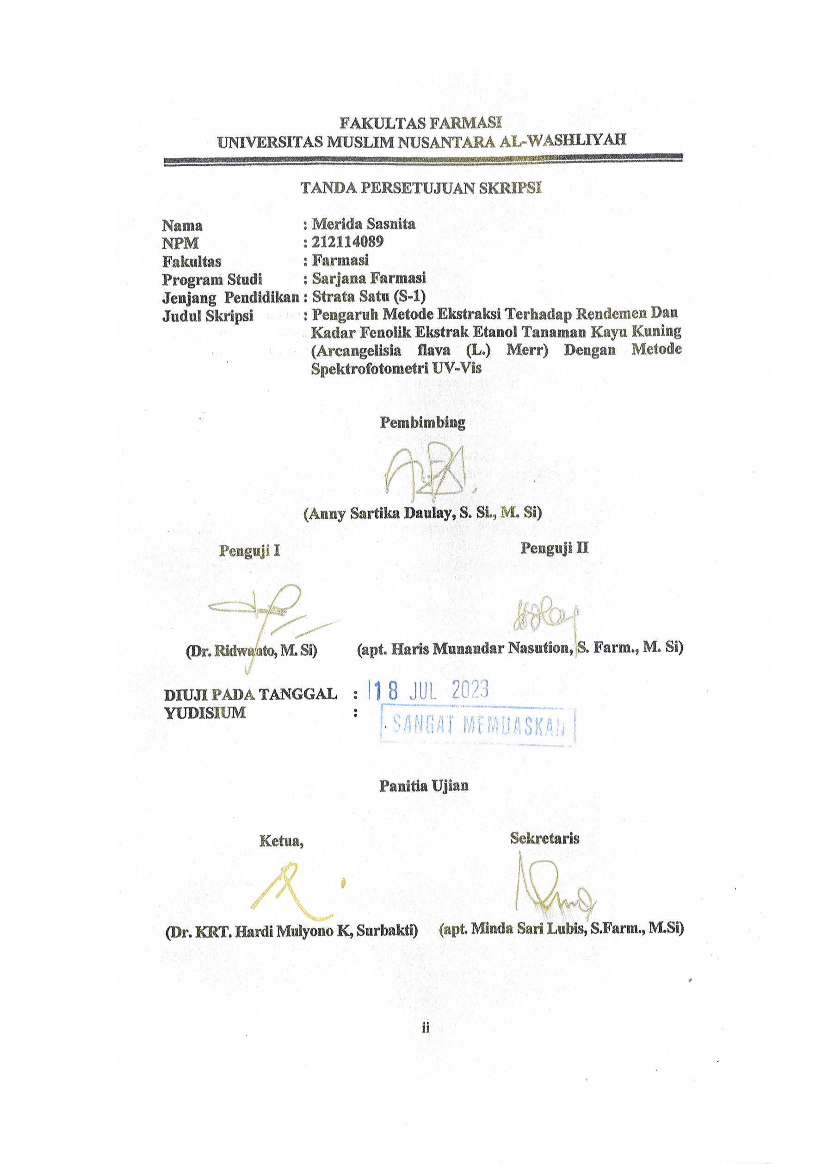
FAKULTAS FARMASI
UNIVERSITAS MUSLIM NUSANTARA AL-WASHLIYAH

TANDA PERSETUJUAN SKRIPSI

Nama : Merida Sasnita
NPM : 212114089
Fakultas : Farmasi
Program Studi : Sarjana Farmasi
Jenjang Pendidikan : Strata Satu (S-1)
Judul Skripsi : Pengaruh Metode Ekstraksi Terhadap Rendemen Dan
Kadar Fenolik Ekstrak Etanol Tanaman Kayu Kuning (Arcangelisia flava (L.) Merr) Dengan Metode Spektrofotometri UV-Vis

Pembimbing

(Anny Sartika Daulay, S. Si., M. Si)

Penguji I Penguji II

(Dr. Ridwanto, M. Si) (apt. Haris Munandar Nasution, S. Farm., M. Si)

DIUJI PADA TANGGAL :
YUDISIUM :

Panitia Ujian

Ketua, Sekretaris

(Dr. KRT. Hardi Mulyono K, Surbakti) (apt. Minda Sari Lubis, S.Farm., M.Si)

